**2. EL ETIQUETADO DE LOS ALIMENTOS: ¿QUE COMEMOS?**

**OBJETIVOS**

* Familiarizar al alumno/a en la lectura de las etiquetas y la información nutricional que contienen.
* Concienciar de la importancia de tener en cuenta la información de las etiquetas de los alimentos antes de comprar un producto alimenticio.
* Aprender diferentes técnicas de conservación de los alimentos.
* Conocer los diferentes tipos de aditivos y para que se utilizan.

**CONTENIDOS**

Conceptos

* Valor energético y nutricional de los alimentos.
* Normativa general española sobre el etiquetado de los alimentos (Real decreto 1334/1999, de 31 de julio, del BOE).
* Conservantes y colorantes más usados

Procedimientos, destrezas y habilidades

* Interpretación de esquemas, tablas, imágenes y dibujos de las etiquetas de los alimentos.
* Aplicación de cálculos sencillos para la evaluación de las necesidades energéticas.

Actitudes

* Actitud abierta para aceptar modificaciones en los hábitos alimentarios dirigidas a mejorar nuestra salud.
* Desarrollar una actitud crítica ante ciertos hábitos consumistas poco saludables.

**EVALUACIÓN**

* Los instrumentos de evaluación serán el diario de clase, debates, charlas, coloquios, escalas de observación y registro anecdótico.

**METODOLOGÍA**

Cuando consumimos alimentos debemos tener en cuenta diferentes aspectos de su contenido energético, valores proteicos y composición general. Esta actividad está pensada para concienciar de la importancia de tener en cuenta la información del etiquetado antes de comprar un producto alimenticio.

* Los alumnos/as deberán traer a clase envoltorios, envases, de diferentes productos que utilicen habitualmente en su consumo alimentario (bebidas, platos pre-cocinados, latas de alimentos etc...).
* Se proporciona a los alumnos/as la información que deben llevar los diferentes etiquetados.
* Comprobar si la información proporcionada por los diferentes fabricantes se corresponde con la que determina la ley.
* Discusión en grupo sobre la información más importante para el consumidor.
* Diferenciación entre: información y publicidad.

**TEMPORALIZACIÓN**

Las actividades propuestas serán llevadas a cabo durante el 1º trimestre del curso, ya que es en este periodo cuando se abordan los contenidos relacionados con la alimentación en la materia de “Biología-Geología”.

Así mismo también se realizarán para el alumnado que cursa el “Ámbito Científico Tecnológico I” cuando se aborden dichos contenidos del temario de la materia.

**DESARROLLO DE LA ACTIVIDAD**

**INTRODUCCIÓN**

La etiqueta facilita a los consumidores y consumidoras datos sobre el producto, y la información detallada de los productos alimenticios que adquirimos y consumimos. En el Real decreto 1334/1999, de 31 de julio, del BOE, se describe la Norma general del etiquetado, presentación y publicidad de los productos alimentarios.  
  
 Todos los productos tienen que tener la etiqueta obligatoriamente de forma clara y comprensible. En esta etiqueta se han de especificar las indicaciones siguientes:

a) El nombre del producto.  
b) La lista de ingredientes.  
c) La cantidad de determinados ingredientes o categoría de ingredientes  
d) El grado alcohólico en las bebidas con una graduación superior en volumen al 1,2 por 100.  
e) La cantidad limpia, por productos envasados  
f) La fecha de duración mínima o la fecha de caducidad  
g) Las condiciones especiales de conservación y de utilización  
h) La manera de utilizarlo, cuando su indicación sea necesaria para hacer un uso adecuado del producto alimentario  
i) Identificación de la empresa: el nombre, la razón social o la denominación del fabricante o el envasador o el vendedor establecido dentro la Unión Europea y, en todo caso, su domicilio.  
j) El lote de fabricación  
k) El sitio de origen o procedencia

En la etiqueta de la mayoría de los alimentos también aparece un dato adicional, pero que no ofrece información útil por el consumidor/a: el código de barras. Este sólo es un sistema de control que al fabricante y al distribuidor les facilita la actividad comercial, como el marcado del precio, la cantidad de productos que tienen en el almacén, etc.

Aun así, a la lista de ingredientes del etiquetado aparecen los aditivos autorizados. Los aditivos son substancias que se añaden a los productos alimentarios para que estos mantengan sus calidades o para que recuperen las calidades que se perdieron durante su elaboración.

Los aditivos no se utilizan en todos los productos alimentarios, puesto que sólo se autorizan para determinados productos y en cantidades estrictamente controladas. A pesar de todo, no se pueden descartar posibles efectos acumulativos a largo plazo, y de ahí que los revisen constantemente con los adelantos científicos.

Aun así, los aditivos están clasificados por la función que desarrollan en los alimentos. Esta clasificación es la siguiente:

* **antioxidantes**; impiden la degradación de los alimentos por oxidación de las grasas, o a causa   
  del contacto con el aire una vez abierto el envase.
* **acidulantes**; acidifican el alimento, retrasando el desarrollo de hongos y bacterias.
* **colorantes**; devuelven a los alimentos su color original perdido durante el proceso.
* **conservantes**; atrasan el desarrollo de microorganismos, y permiten una   
  mayor duración de los productos.
* **espesantes, gelificantes, emulsionantes, gasificantes, antiespumantes, agentes de cobertura, estabilizantes, sales fundientes y agentes de tratamiento de la harina, y almidones modificados**; dan a los alimentos las características a las que hace referencia su propia denominación.
* **edulcorantes y potenciadores del sabor**; aumentan el gusto del alimento.
* Los aditivos autorizados aparecen en la lista de ingredientes del etiquetado de los productos. Se denominan por su nombre o mediante la letra E (de Europa, en los países de la Unión Europea) seguida de un número de tres o cuatro cifras asignado por la autoridad sanitaria, y siempre han de estar precedidos por el nombre de la categoría del aditivo. Por ejemplo: Edulcorante: sacarina o E-954.
* Los aditivos están listados en grupos para su facilidad de referencia. Dichos grupos son:
* 1. Colorantes 4. Edulcorantes
* 2. Conservantes 5. Emulgentes, estabilizadores, espesantes y gelificantes
* 3. Antioxidantes 6. Otros

**ACTIVIDADES**

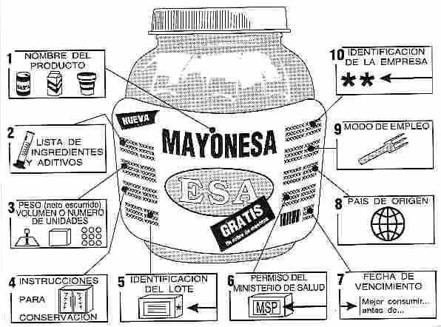

**1. Los alumnos/as buscarán en cada etiqueta la siguiente información:**

* + - Denominación del producto
    - Nombre y domicilio del fabricante, envasador o vendedor
    - Lista de ingredientes
    - Contenido limpio
    - Marca de datos (datos de caducidad, datos de consumo preferente)
    - Lote de fabricación

**2. Imaginaros que sois los propietarios/as de un comercio de víveres y habéis recibido una remesa de envases de sobres de sopa con un 30% menos de contenido. Contestad:**

a) ¿Qué tenéis que buscar en las etiquetas por comprobar vuestra sospecha?  
b) ¿A qué teléfono habría que llamar en el supuesto de que el envase estuviera afectado?

**3. Utilizando tres de las anteriores etiquetas y responded a las siguientes preguntas:**

a) Indicar dónde se tienen que dejar los productos (nevera, congelador...), durante cuánto tiempo y qué se tiene que hacer con el envase una vez abierto.  
b) ¿En qué creéis que se basa la conservación de la comida que contienden?

c) ¿Qué aportan estos productos a tu organismo? Son alimentos energéticos, reguladores o plásticos/formadores?

**4. Otros elementos que están presentes en las etiquetas de los productos alimentarios son los aditivos. Definir qué es un aditivo y haced una clasificación de los aditivos de las etiquetas usadas en las siguientes categorías: colorantes, conservantes, antioxidantes…**

**RECURSOS**

* **Página web: EROSKI :animación sobre el etiquetado de los alimentos.**
* **Lista de aditivos y conservantes.**